櫅公去余鼎銘文考釋

（首發）
付 强
上海三唐美術館
2017匡時香港秋季拍賣會“集瑞-中國藝術品專場”中有一件珍貴的拍品櫅公去余鼎，通高24釐米，拍賣說明對這件銅器進行了初步的研究，青銅鼎方唇口，其上立耳微微外侈。鼎腹較淺，最大徑上有一條線紋分界，底部圜，承三個獸蹄足。鼎腹上部裝飾獸體變形紋，這類紋飾舊稱窮曲紋或竊曲紋，盛行於西周中、晚期到春秋時代。鼎腹下部裝飾波曲紋，舊稱環帶紋，主體為寬闊的帶狀體軀上下大幅度的彎曲。在波曲的中腰常有一獸目或近似獸頭形的突出物，波峰的中間填以兩頭龍紋、鳥紋、鱗片或其他簡單的線條，是西周中、晚期到春秋早期青銅飪食器和酒器的主要紋飾。根據器型和紋飾，可以斷定此件為春秋早期器。
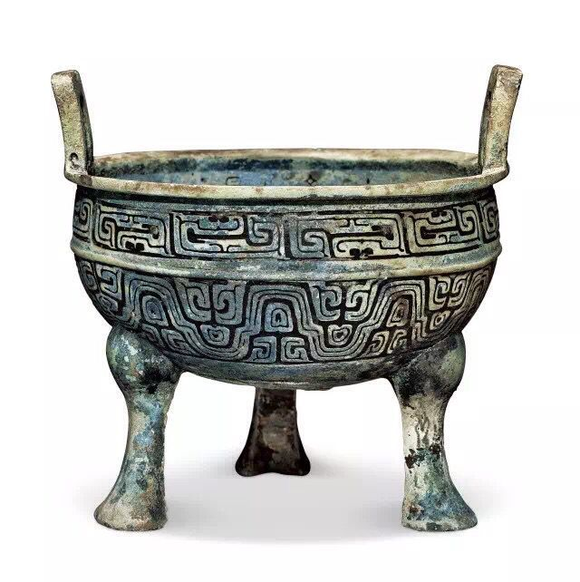
櫅公去余鼎
我們認為櫅公去余鼎的形制從整體來說最接近於1979年4月湖北襄樊市（今襄陽市）文物管理處從廢品公司揀選，據雲系襄陽一帶出土的曾仲子敔鼎，鼎的紋飾和《銘續》0223著錄的伯克父鼎完全一樣，曾仲子敔鼎和伯克父鼎的時代都屬於春秋早期，所以拍賣說明定這件鼎的相對年代屬於春秋早期是正確可從的。
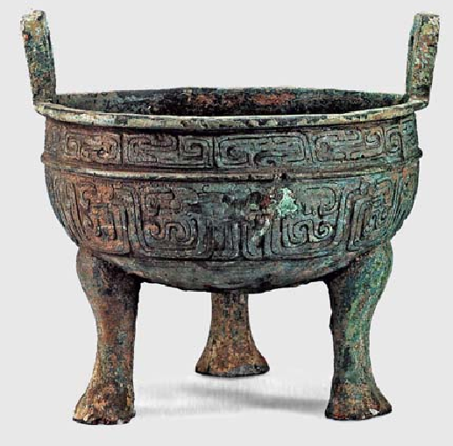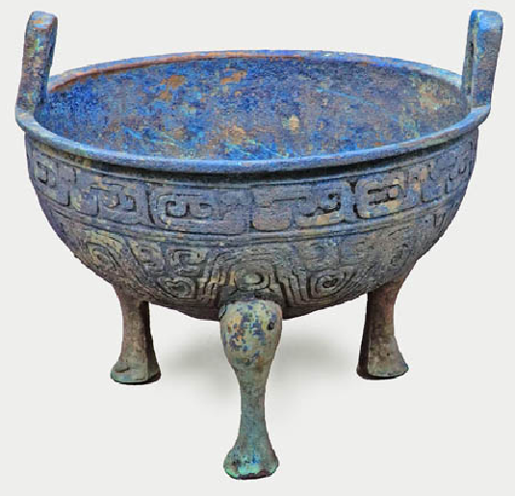
曾仲子敔鼎 伯克父鼎
下面再看鼎的銘文，鼎的內壁一側鑄有銘文三行十七字，兩個重文，拍賣說明釋讀為“齊公去余自乍（作）飤鼎，其子子孫孫永寶用之。”認為銘文含有兩條重要的資訊，第一，此件的器主就是一代齊公去余。第二，此鼎自名飤鼎，即通常生活實用之鼎。
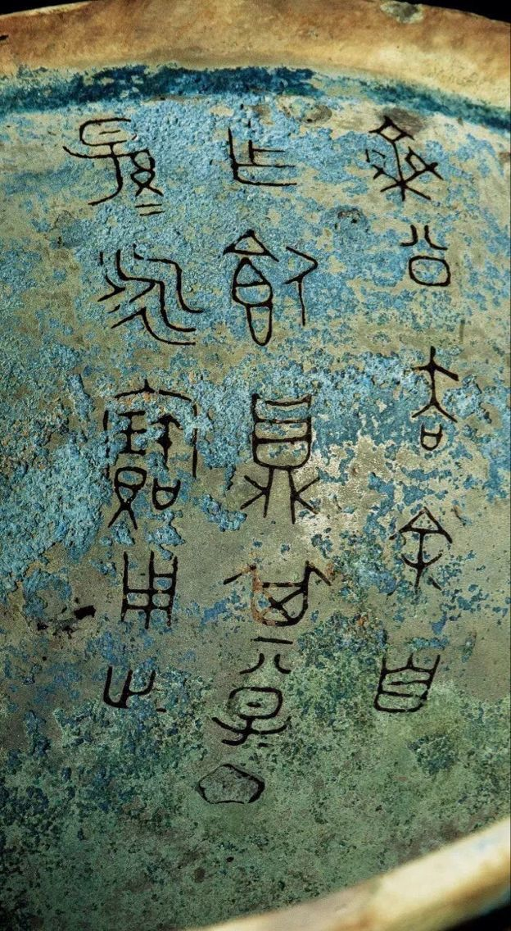
櫅公去余鼎銘文
鼎銘首字作“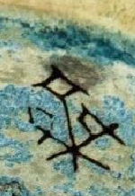”形，拍賣說明考釋為“齊”，我們認為此字與齊的字形不符，釋為齊是不對的，金文中齊的字形一般如下：
齊姜鼎 | 齊侯敦 | 齊巫姜簋 | 十年陳侯午敦 | 陳曼簠 | 大府鎬
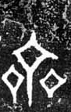 |  | 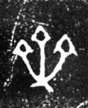 | 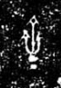 | 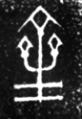 | 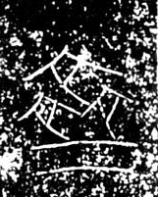
字下面從木，齊字的下方是沒有寫成木形的，所以我們認為此字釋為齊是不正確的。此字從齊從木，當考釋為櫅，見於甲骨文，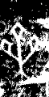《合集》6947正，也見於金文，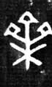史牆盤，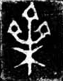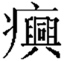鐘（1式）。銘文中的辭例櫅公，說明櫅當是地名或國名，櫅公的公有兩種解釋一種為爵稱，一種可以理解為縣公，我們更傾向於後一種解釋。
春秋時期楚國的縣長多稱縣尹或縣公，《左傳·宣公十一年》:“諸侯、縣公皆慶寡人。”杜預注:“ 楚縣大夫皆僭稱公。”設縣是楚國的首創，春秋早期楚武王設立了第一個縣權縣，《左傳·莊公十八年》：“初，楚武王克權，使鬥緡尹之。以叛，圍而殺之，遷權於那處，使閻敖尹之。”顧頡剛在《春秋的縣》中認為，在這段文字裡，雖沒有說明滅權以為縣，但他設置“尹”的官，和此後楚的“縣尹”一樣，則實是建立權縣的證明。這是從《左傳》記載中找尋出來的第一個縣。楚國置縣通常是消滅周圍的小國而設立縣，如申縣、息縣、陳縣等很多，縣公一般由楚國的王族及其旁系分支的貴族擔任，權利很大，地位極高。春秋時期的金文中常見這些縣公所作的銅器，我們搜集一些：
（1）鄀公：鄀公乍（作）犀中=（中（仲）、中（仲））奶（羋）義男嗂（尊）𠤳（瑚），子=（子子）孫=（孫孫）永寶用之。鄀公瑚蓋 春秋中期偏晚。
（2）申公：隹（唯）正十又一月辛子〈巳〉，𤕌（申）公彭宇自乍（作）騤𠤳（瑚），宇其釁（沬-眉）壽萬年無強（疆）子=（子子）孫=（孫孫）永寶用之。）申公彭宇瑚 春秋早期後段。
（3）鄧公：鄧公乘自乍（作）飤（食）繁，其釁（沬-眉）壽無㫷（期）羕（永）保用之。鄧公乘鼎 春秋中期偏晚。
櫅的地望在哪裡，目前證據不足，不是十分清楚，我們推測當在於楚地。
櫅公去余，去余為櫅公的私名。前面我們已經指出這件鼎的相對年代屬於春秋早期，所以櫅公去余當生活在春秋早期，同時也證明在春秋早期楚國就已經設立櫅縣。
飤鼎，在金文中很常見，指明了鼎的功能，即通常生活實用之鼎。
銘文中的子子孫孫作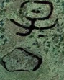 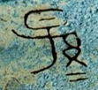 ，子裡面都有一個小短橫，字形非常特別，這裡特指出來。
櫅公去余鼎銘文的結構與我們上列的鄧公乘鼎銘文結構非常類似，這也證明櫅一定是地名國名。
最後，我們把櫅公去余鼎銘文重寫隸寫如下“櫅公去余自乍（作）飤鼎，其子子孫孫永寶用之。”銘文大意講的是，春秋早期楚國櫅縣的縣長去余作了這件平時吃飯用的鼎，希望子孫可以長久的珍惜使用它。櫅公去余鼎銘文對於研究春秋早期楚國的置縣，櫅國的歷史，都具有重要的價值。

拍品說明見于：《匡時香港2017秋拍重要青銅器和香港重要藏家專場擷珍》，https://mp.weixin.qq.com/s?__biz=MjM5NTc5MDc2MQ==&mid=2652523703&idx=3&sn=f546819c778f23b456efaf6ba6730b8b&chksm=bd1dc6718a6a4f67fb935addebab10089e34ca20e5c219a178e062bbda22af330a785e9e953f&mpshare=1&scene=23&srcid=0111aBV4iMNvIixYyzRQj9oq#rd，2017年9月29日。
吳鎮烽:《商周青銅器銘文暨圖像集成續編》，上海古籍出版社出版，2016年，第1卷，第279頁。
李宗焜：《甲骨文字編》，中華書局，2012年，第513頁。
董蓮池：《新金文編》，作家出版社，2011年，第721頁。
顧頡剛：《春秋的縣》，《禹貢》第七卷，1937年，第6、7合期。
譚黎明：《春秋時期楚國的縣制》，《吉林師範大學學報(人文社會科學版)》2005年第2期。
黃錦前：《楚系銅器銘文研究》，安徽大學博士學位論文，2009年，第28-30頁。

